ИГРАЕМ С МАМОЙ НА КУХНЕ
Совмещаем домашние дела и развивающие занятия? Вы думаете, это невозможно? Уверяем вас, это не так! На кухне всегда найдется масса важных дел для ребенка любого возраста.

Кухонная песочница
На тарелку (поднос) насыпать тонкий слой крупы (манной, гречневой или любой другой). Лучше, если посуда будет разноцветная.
Указательный пальчик ребенка превращается в волшебный карандаш, который будет рисовать цветок, мордочку.

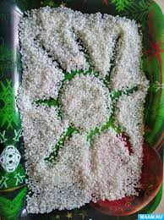

Игры со спичками
Из спичек можно сложить:

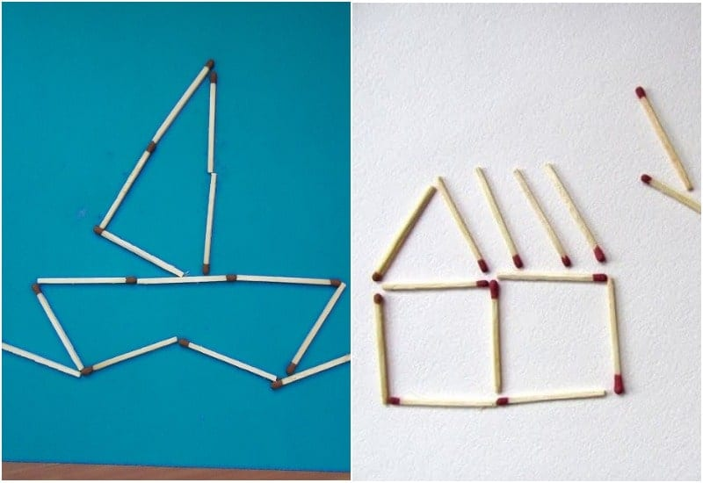

Волшебные макароны
И травку, и цветы, и солнышко можно выложить из макаронных изделий.
Вы смело можете придумать свои игры!

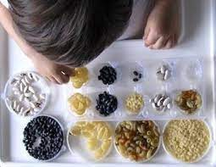

Игры с пуговицами
Подберите пуговицы разного цвета и размера. Выложите вместе с малышом любой рисунок, объясняя ему, что Вы делаете. Попросите малыша сделать тоже самое самостоятельно. После того как ребёнок научится выполнять задания без вашей помощи, предложите ему самостоятельно придумать свой рисунок.
Детям постарше можно предложить сделать буквы, робота, животных…
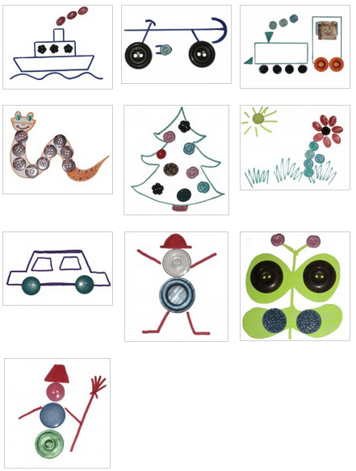
Что звучит
Помешивая ложкой в стакане, закрывая крышкой кастрюлю, предложите отвернувшемуся ребёнку отгадать, какие предметы могут издавать такие звуки.
Вкусные слова
Угостим друг друга “вкусными” словами. Ребенок называет “вкусное” слово и “кладет” его вам на ладошку, а затем вы ему, и так до тех пор, пока не “съедите” все. Можно поиграть в “сладкие”, “кислые”, “соленые”, “горькие” слова.
Золушка
Насыпьте в миску макароны разного сорта (ракушки, спиральки, трубочки) и предложите малышу их рассортировать.
Посчитайте вместе с ребенком, сколько макарон каждого сорта было в миске.Кроме того, макароны-трубочки можно нанизывать на шнурок, получатся бусы. Одновременно тренируется мелкая моторика.
Настольный хоккей
Поставьте на стол поднос или картонную коробку от конфет (это будет хоккейное поле, углы – ворота). Дайте ребенку горошину (мяч) и трубочку-соломинку от пакета с соком (клюшка).
Пусть малыш поиграет в хоккей, пока вы занимаетесь делами.
Эта «простая» игра тренирует ловкость и координацию движений.
Лепка из теста
Если вы замесили тесто, то сделайте и для вашего ребенка небольшой кусочек теста из 1,5 чашек муки, 0,5 столовой ложки соли, 0,25 чашки воды (добавлять постепенно) и 0,25 чашки растительного масла (добавлять постепенно), можете еще добавить немного краски.
Пусть ребенок вылепит из этого теста игрушки, еду для кукол, или просто помнет в своих ручках.
Кот в мешке
Подберите несколько небольших предметов разной формы (например, овощей, фруктов, или каких-то кухонных мелочей). Положите предметы в непрозрачный пакет.
Засунув руки в пакет, ребенок должен ощупать предметы, по очереди назвать и вытащить их.
Можно разнообразить игру. Взять два пакета, и в каждый положить одинаковые наборы предметов. Малыш сначала должен вынуть предмет из одного пакета, а затем на ощупь найти такой же в другом.
Кораблики и подводные лодки
Поставьте перед ребенком кастрюлю с водой. Дайте ему крышки от банок (это будут корабли), на них положите какие-нибудь мелкие предметы, например, фасолинки (это моряки).
Пусть малыш поиграет с этими корабликами, пока вы будете готовить обед.
Предложите ребенку несколько разных предметов, и пусть он отгадает, какие из них будут плавать в воде, а какие нет? Потом, разумеется, надо проверить на практике.

Игры с водой
Дети любят играть с водой, переливать ее из одного сосуда в другой.
Если не боитесь луж, дайте своему малышу небьющиеся стаканчики, бутылочки, баночки.
Пусть наливает в них воду, сидя на полу над тазиком, или стоя на стуле возле раковины.
Рыбалка
Игра особенно хороша для маленьких детей. Пусть ваши дети соберут побольше мелких игрушек. Теперь налейте воду в большую миску или таз (для этой цели подойдет любая емкость). Дайте малышу половник и положите все игрушки в воду. Затем попросите его выловить какой-то определенный предмет, например маленького крокодила или желтый кубик. Если ребенок выловил не ту игрушку, пусть бросит ее обратно в воду.
Отгадай предметы
Выберите любой предмет на кухне, кратко охарактеризуйте его и предложите ребенку отгадать, что вы задумали. Для младших подберите вещи попроще. Например, вы загадали стол. Опишите его так: «Я думаю о чем-то плоском и широком, ты встречаешься с этим предметом за завтраком, обедом и ужином». Если ребенок предпочитает загадки на смекалку, то опишите стол по-другому: «У этого предмета четыре ноги, но ходить он не умеет».
Далее ребенок сам загадывает что-нибудь, и тут уже вы пробуете «опознать» предмет по нескольким скудным описаниям. Можно описывать не только внешний вид предмета, но и его функцию. Например: «Эта вещь очень пригодилась бы нам на необитаемом острове. Она бы привлекла внимание проплывающих пароходов». Что же это? Ответ: чайник со свистком!
Игры в слова
Как одним словом назвать прибор, который рубит мясо? (мясорубка), режет овощи? (овощерезка), варит кофе? (кофеварка), выжимает сок? (соковыжималка), мелет кофе? (кофемолка).
Какой получается сок
Из ягод, фруктов и овощей: винограда (виноградный), вишни (вишневый), слив (сливовый), яблок (яблочный), груш (грушевый), моркови, лимонов, апельсинов и т.д.? И наоборот – из чего получается гранатовый сок?
Угадывай звуки, запахи, вкусы
Просим ребенка закрыть глаза и попытаться отгадать звуки льющейся воды, звон чайной ложки в стакане, пересыпаемых круп (фасоль, рис, манка), запахи продуктов, вкус различных фруктов, овощей. Можно поменяться с ребенком ролями.
Подготовила: Мазурова В. П., учителб-дефектолог

